Technická specifikace - **OBRÁZKY JSOU ILUSTRAČNÍ**

1. 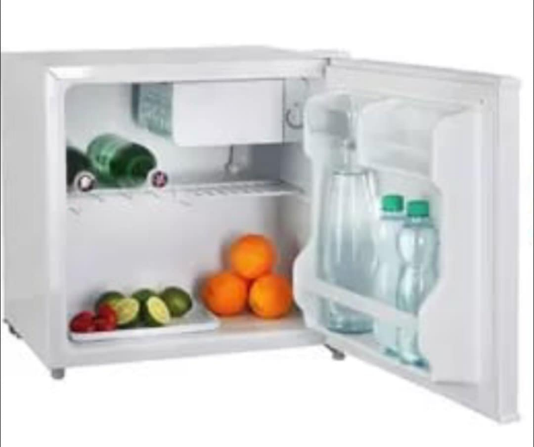**část - typ A** - celkem 2 ks

**monoklimatická lednice**

• energetická třída E

• objem chladničky 43 litrů

• hlučnost 42 dB

• klimatická třída N/ST

• chladicí přihrádka

• manuální odmrazování

• možnost změny směru otevírání dveří

• drátěná police

• příkon 75 W • 49,2×47,2×45 cm

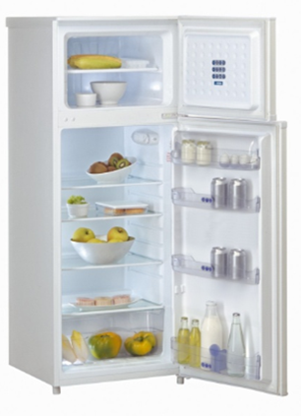

1. **část - typ B** - celkem 9 ks

**Chladnička s mrazákem (mrazák nahoře)**

Barva bílá

Čistý objem mrazničky cca 40 litrů

Čistý objem chladničky cca 171 litrů

Zaměnitelné otevírání

Police ve dveřích

Zásuvka na zeleninu

Rozměry:

* Výška – cca 144 cm
* Šířka – cca 55 cm
* Hloubka – cca 58 cm

1. **Část – typ C** – celkem 12 ks

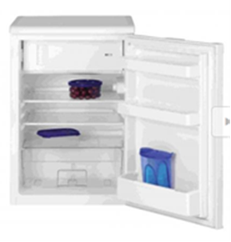**Chladnička s výparníkem malá**

Barva bílá

Čistý objem mrazničky cca 13 litrů

Čistý objem chladničky cca 101 litrů

3 skleněné police z toho 2 výškově nastavitelné

Zaměnitelné otevírání dveří

Zásuvka na zeleninu

Přihrádky ve dveřích

Rozměry:

* Výška – cca 84 cm
* Šířka – cca 54 cm
* Hloubka – cca 60 cm

1. 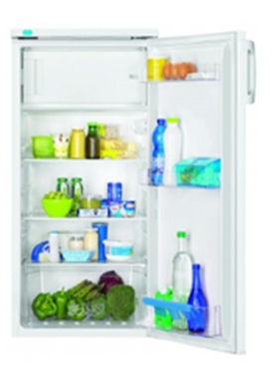**Část - typ D** – celkem 3 ks

**Chladnička s výparníkem velká**

Barva bílá

Objem chladničky cca 174 l

Objem výparníku cca 14l

3-4 police výškově nastavitelné

Police ve dveřích

Zaměnitelné otevírání

Police ve dveřích

Zásuvka na zeleninu

Rozměry:

* Výška – cca 120 cm
* Šířka – cca 55 cm
* 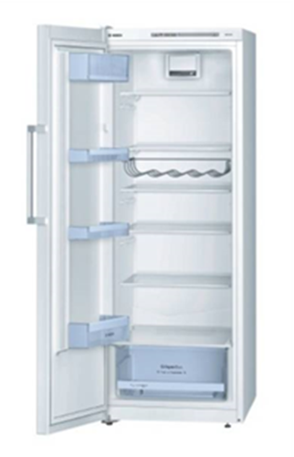Hloubka – cca 62 cm

1. **Část - typ E** – celkem 1 ks

**Chladnička bez výparníku velká**

Barva bílá

Objem cca 290 l

Výškově nastavitelné police

Přihrádky ve dveřích

Zaměnitelné otevírání

Zásuvka na zeleninu

Monoklimatická chladnička

Rozměry:

* Výška – cca 161 cm
* Šířka – cca 60 cm
* Hloubka – cca 65 cm

1. **Část - typ F** – celkem 1 ks

**Chladnička bez výparníku malá**

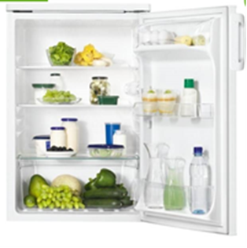

Barva bílá

Objem cca 153 l

Volně stojící

Automatické odmrazování

3 police z toho 2 výškově nastavitelné

Zásuvka na zeleninu

Zaměnitelné otvírání

Přihrádky ve dveřích

Rozměry:

* Výška - cca 85 cm
* Šířka – cca 55 cm
* Hloubka – cca 62 cm

1. **Část - typ G** – celkem 1 ks

Malý mrazák

energetická třída E

objem 33 l

klimatická třída N a ST

bílá barva

rozměry 51,5 × 44 × 47,4 cm (V×Š×H) 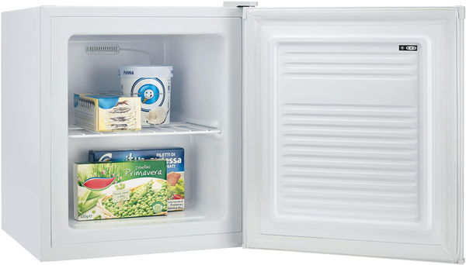

1. 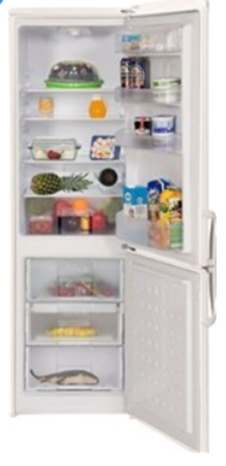**Část - typ H** – celkem 4 ks

**Chladnička s mrazákem (mrazák dole)**

Objem chladničky: cca 175l

Objem mrazáku: cca 87l

Chladnička: 3 až 4 x skleněné police

Zásuvka na zeleninu

Mrazák: 3 plastové šuplíky

Barva: bílá

Typ: skříňový, dvoudvéřová (2x samostatné dveře, nahoře chladnička, dole mraznička)

Dveře: plné

Samostatně stojící

Zaměnitelné otevírání

Rozměry:

* Výška – cca 171 cm
* Šířka – cca 54 cm
* Hloubka – cca 60 cm

Chladnička ETA 236790000EN bílá barva


1. **Část - typ I**– celkem 1 ks

**jednodveřová chladnička s mrazákem**

• výška 85 cm

• objem chladničky 95 l / mrazničky 14 l

• nastavitelný termostat

• automatické odmrazování chladničky

• výškově stavitelné nožky

• možnost změny směru otevírání dveří

• hlučnost 40 dB

• V × Š × H: 85,0 × 55,0 × 58,0 cm

1. Chladnička s mrazničkou Liebherr CUe281 bílá barva
   **Část - typ J** – celkem 1 ks

**volně stojící chladnička s mrazákem**

• výška 161,2 cm

• objem chladničky 212 l / objem mrazničky 54 l

• energetická třída E

• technologie SmartFrost pro redukci námrazy

• technologie VarioSpace pro variabilní řešení prostoru

• průhledné přihrádky na zeleninu a ovoce

• možnost změny strany otevírání dveří

• V × Š × H: 161,2 × 55 × 63 cm

1. Chladnička s mrazničkou Liebherr CUe281 bílá barva
   **Část - typ K** – celkem 1 ks

**beznámrazová šuplíková mraznička**

• objem 366 l

• energetická třída C

• výška 191 cm • šířka 70 cm

• technologie NoFrost: už žádné odmrazování

• šíře XXL

• LED osvětlení

• variabilně umístitelné skleněné poličky: VarioZone

• FreshSense zajistí optimální teplotu v mrazničce

• výrobník ledu Ice Twister

• zásuvka BigBox

• funkce SuperMrazení pro rychlé a dočasné snížení teploty

• možnost změny směru otevírání dveří

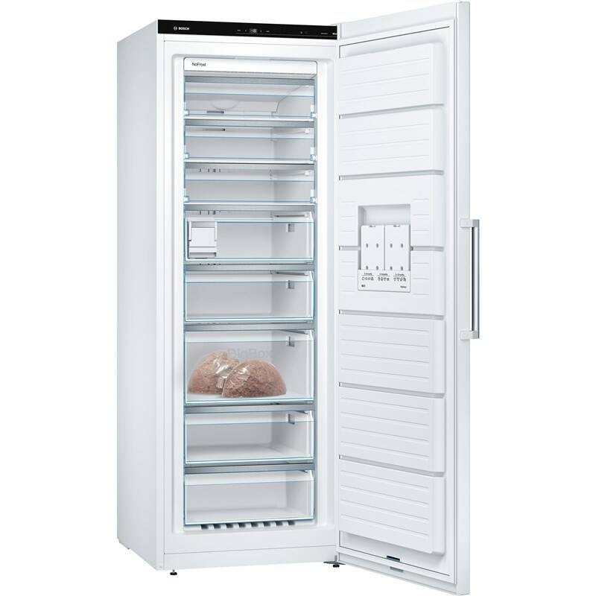• hlučnost 38 dB

• V × Š × H: 191 × 70 × 78 cm

1. Chladnička Mora CB 984 W bílá barva
   Chladnička Mora CB 984 W bílá barva
   **Část - typ L** – celkem 1 ks

**jednodveřová chladnička s mrazákem**

• výška 84,2 cm

• objem chladničky 75 l / mrazicí box 7 l

• energetická třída E

• LED osvětlení v chladničce

• zásuvka na zeleninu

• možnost změny směru otevírání dveří

• hlučnost 38 dB

• V × Š × H: 84,2 × 47,5 × 44,8 cm

Chladnička s mrazničkou Beko RCSA300K40SN stříbrná barva


1. Chladnička Mora CB 984 W bílá barva
   **Část - typ M** – celkem 1 ks

**chladnička s mrazákem**

• výška 181,3 cm

• objem chladničky 202 l / mrazničky 87 l

• energetická třída E

• systém MinFrost pro méně časté odmrazování

• LED osvětlení

• možnost změny směru otevírání dveří

• V × Š × H: 181,3 × 54 × 57,4 cm

1. Mraznička Gorenje F492PW bílá barva
   **Část - typ N** – celkem 1 ks

**šuplíková mraznička**

• objem 85 l

• energetická třída E

• výška 84,5 cm

• nádoba na led

• tichý chod

• 3 zásuvky

• možnost změny směru otevírání dveří

• hlučnost 40 dB

• V × Š × H: 84,5 × 56 × 57,9 cm

1. **Část - typ O** – celkem 2 ks

**Jednodveřová chladicí skříň s prosklenými dveřmi,** provedení nerezové opláštění. Vlastnosti: nerezové opláštění*ventilované chlazení*automatické odtávání*chladivo R600a*digitální termostat*LED osvětlení chladicího prostoru*snadno vyměnitelné těsnění*zabudovaný zámek*lze měnit otevírání dveří*napětí 230 V / 50 Hz*

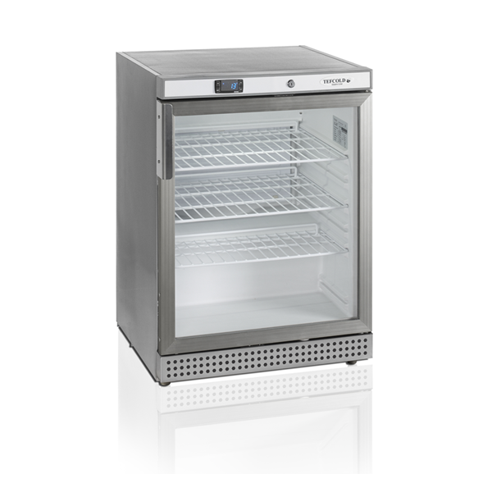

Výška 85 cm

Šířka 60 cm

Hloubka 60 cm

Příkon 130 W

Teplota 0 až +10°C

Počet polic 3

Čistý objem 119 l

Vnitřní výška 62 cm

Vnitřní šířka 51 cm

Vnitřní hloubka 48.5 cm

Typ chladiva R600a

CO2 ekv. chlad. 0.00014 t

Množství chladiva 0.035 kg

1. **Část - typ P** – celkem 1 ks

**

Mrazící zařízení je určeno pro skladování materiálů v teplotním rozmezí -15 °C až -25 °C. Teplotní rozsah se dle potřeb jednoduše nastavuje pomocí digitálního regulátoru. Mraznička je vhodná pro připojení do monitorovacího systému MS Falcon, výchozí validace je zahrnuta v základní ceně.

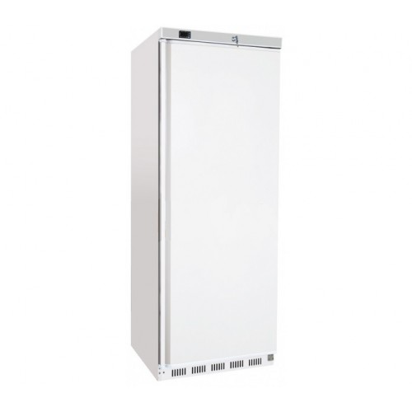**Rozměry:**

Výška 185,5 cm

Šířka 60,3 cm

Hloubka 59,5 cm

**Parametry:**

Objem 340 l

Nastavitelný rozsah teplot -15 °C až -25 °C

Příkon 210 W

Napětí 230 V / 50 Hz

Provedení bílé

Záruka 24 měsíců

1. **Část - typ Q** – celkem 4 ks

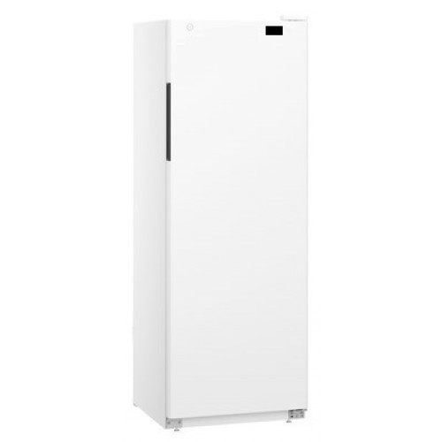Chladící zařízení je určeno pro skladování materiálů v teplotním rozmezí 2 °C až 15 °C. Teplotní rozsah se dle potřeb jednoduše nastavuje pomocí digitálního regulátoru. Chladnička je vhodná pro připojení do monitorovacího systému MS Falcon, výchozí validace je zahrnuta v základní ceně.

**Vnější rozměry:**

Výška 168,4 cm

Šířka 59,7 cm

Hloubka 65,4 cm

**Vnitřní rozměry:**

Výška 146 cm

Šířka 49 cm

Hloubka 46 cm

**Parametry:**

Objem 330 l

Nastavitelný rozsah teplot 2 °C až 15 °C

Příkon 2 A

Napětí 230 V / 50 Hz

Chladivo R600a

Hmotnost 57 kg

Hlučnost 50 dB

Provedení bílé  
Záruka 24 měsíců

1. **Část - typ R** – celkem 1 ks

 Mrazící zařízení je určeno pro skladování materiálů v teplotním rozmezí -15 °C až -30 °C. Teplotní rozsah se dle potřeb jednoduše nastavuje pomocí digitálního regulátoru. Mraznička je vhodná pro připojení do monitorovacího systému MS Falcon, výchozí validace je zahrnuta v základní ceně.

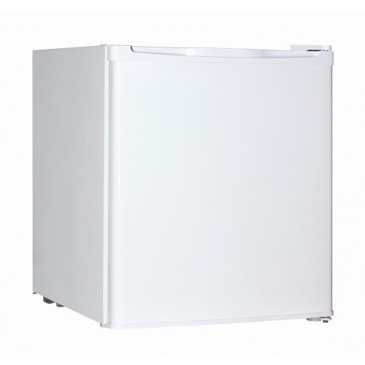**Rozměry:**

Výška 51 cm

Šířka 44 cm

Hloubka 49 cm

**Parametry:**

Objem 35 l

Nastavitelný rozsah teplot -15 °C až -30 °C

Příkon 90 W

Napětí 230 V / 50 Hz

Hlučnost 41 dB

Provedení bílé

Záruka 24 měsíců

1. **Část - typ S** – celkem 1 ks

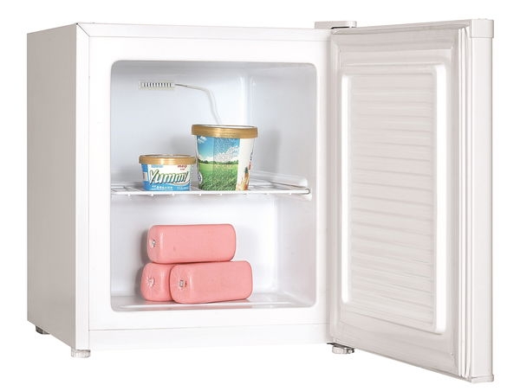

Jednodveřová mraznička

energetická třída E

spotřeba 0,405 kWh/24

objem brutto 35 l, netto 33 l

termostat

4 hvězdičky do -24°C

manuální odtávání

klimatická třída N

prostor pro 2 l PET láhev ve dveřích

možnost změny otevírání dvířek

nízká hlučnost

příkon 90W

Ideální pro chaty, kanceláře, penziony, garsonky

Váha 16 kg

Rozměry (V x Š x H) 51 x 44 x 49 cm

